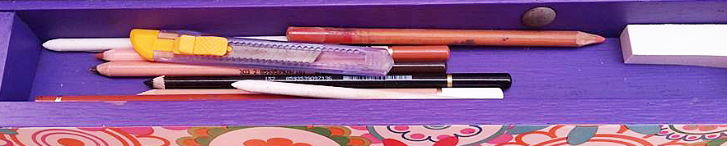

CURSO DE DESENHO

CAVALETE MÁGICO
Transformando imagens em poesia!

Contrato de Trabalho

As aulas acontecerão sempre na quarta-feira, de 14 às 16h, como o valor mensal de $250.

O pagamento deverá ser efetuado mensalmente, na primeira quarta-feira do mês, no início da aula.

Caso não haja possibilidade de aula por parte da professora, o aluno deverá ser avisado com antecedência e terá descontada de sua mensalidade, uma porcentagem referente à aula não dada, uma vez que não há possibilidade de reposição.

Sobre o desconto: O valor de $250 será dividido pela quantidade de quartas do mês, para que se chegue à um valor de desconto justo ao contratante. Caso o mês tenha 4 quartas, o desconto será de $62,50. Caso o mês tenha 5 quartas, o desconto será de $50,00.

Caso não haja possibilidade de aula por parte do aluno, a professora deverá ser avisada com antecedência e o aluno arcará com a falta, financeiramente, se comprometendo a honrar a mensalidade integralmente.

O curso não tem prazo definido, e sua duração dependerá do empenho e comprometimento do aluno, sendo renovado à cada mensalidade paga.

O aluno deverá providenciar seu material de uso pessoal, adquirindo a lista no curso.

Breve currículo

Professora: Aline Sobrino Assumpção Trotta
Formação: Graduada em História da Arte pela Universidade Estadual do Rio de Janeiro. Especialista em Arte-terapia pela Universidade Cândido Mendes e Desenhista formada pelo Curso de Desenho da Figura Humana “Atelier Geraldo Aguiar”. Leciona Arte no Município e no Particular há 12 anos.

Endereço

O Curso de Desenho da Figura Humana, CAVALETE MÁGICO, fica no endereço:
Rua Conde de Bonfim, 526/ 102 – Tijuca.

Contratante e contratado concordam com os termos deste contrato e firmam compromisso de trabalho, assinando abaixo:

_______________________________________
CONTRATANTE

_______________________________________
CONTRATADO

